Влияние музыки на психику ребенка.
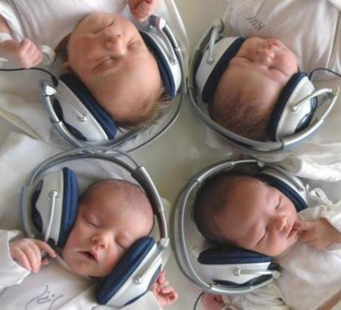
Музыка обладает сильным психологическим воздействием на человека. Она влияет на состояние нервной системы (успокаивает, расслабляет или, наоборот, будоражит, возбуждает), вызывает различные эмоциональные состояния - от умиротворенности, покоя и гармонии до беспокойства, подавленности или агрессии.

В связи с этим важно обратить внимание на то, какую музыку слушаете вы и ваши дети.
- Возбуждающая, громкая музыка, выражающая агрессивный настрой, лишает человека (и взрослого, и ребенка) состояния уравновешенности, спокойствия. Особенно противопоказана такая музыка гипервозбудимым, расторможенным детям со слабым контролем, т.к. она усиливает проявления отрицательных свойств в поведении ребенка.

- Спокойная музыка, вызывающая ощущения радости, покоя, любви, способна гармонизировать эмоциональное состояние как большого, так и маленького слушателя, а также развивать концентрацию внимания.

- Музыку можно использовать перед сном, чтобы помочь с трудом засыпающему ребенку успокоиться и расслабиться. Когда ребенок ляжет в постель, включите спокойную, тихую, мелодичную, мягкую музыку и попросите его закрыть глаза и представить себя в лесу, на берегу моря, в саду или в любом другом месте, которое вызывает у него положительные эмоции.

